|  |  |  |
| --- | --- | --- |
|  | **GRILLE NATIONALE D’ÉVALUATION EN MATHÉMATIQUES** | |
| **Nom :**  **Prénom :**  **Établissement :**  **Ville :** | **❏ Évaluation certificative :**  **❏ Baccalauréat professionnel  ❏ BEP** ❏ **CAP**  **❏ Évaluation formative** |
| **Spécialité :**  **Épreuve : Mathématiques**  **Coefficient :** |

|  |  |  |
| --- | --- | --- |
| **Séquence**[1]  **n °7** | **Date : …… / …… / ……** | **Note :…… / 10** |
| **Thématique/thème: Vie économique et professionnelle** | |
| **Professeur responsable :** | **Durée : 30 min** |

❶ **Liste des capacités, connaissances et attitudes évaluées**

|  |  |
| --- | --- |
| **Capacités** | Calculer le volume d’un cylindre; Lire un tableau numérique simple; Placer des points dont les coordonnées sont données dans un tableau; Traiter des problèmes relatifs à deux suites de nombres proportionnelles;Vérifier qu’une situation est du type linéaire |
| **Connaissances** | Unités de volumes; Tableaux numériques; Repérage dans un plan; Représentations graphiques; Suites de nombres proportionnelles; Fonctions linéaires |
| **Attitudes** | - Autonomie ; - Choisir et exécuter une méthode de résolution |

❷ **Évaluation**[2]

|  |  |  |  |
| --- | --- | --- | --- |
| **Compétences[3]** | **Capacités** | **Questions** | **Appréciation du niveau d’acquisition**[4] |
| **S’approprier** | Rechercher, extraire et organiser l’information. | 1;2;Appel 1;3;7 | **/1,75** |
| **Analyser**  **Raisonner** | Émettre une conjecture, une hypothèse.  Proposer une méthode de résolution, un protocole expérimental. | Appel 1;5;8;9 | **/3** |
| **Réaliser** | Choisir une méthode de résolution, un protocole expérimental.  Exécuter une méthode de résolution, expérimenter, simuler. | 2;3;4;8 | **/2** |
| **Valider** | Contrôler la vraisemblance d’une conjecture, d’une hypothèse.  Critiquer un résultat, argumenter. | 6;10 | **/1,25** |
| **Communiquer** | Rendre compte d’une démarche, d’un résultat, à l’oral ou à l’écrit. | 3;4;7;8;9;10 | **/2** |
|  |  | | **/ 10** |

|  |  |  |
| --- | --- | --- |
|  | **SEQUENCE D’ÉVALUATION EN MATHÉMATIQUES** | |
| **Nom :**  **Prénom :**  **Établissement :**  **Ville :** | **❏ Évaluation certificative :**  **❏ Baccalauréat professionnel  ❏ BEP   ❏ CAP**  **❏ Évaluation formative** |
| **Spécialité :**  **Épreuve :**  **Coefficient :** |

|  |  |  |
| --- | --- | --- |
| **Séquence**[5]  **n °7** | **Date : …… / …… / ……** | **Note :…… / 10** |
| **Thématique/thème: Vie économique et professionnelle** | |
| **Professeur responsable :** | **Durée : 30 min** |

|  |
| --- |
| La clarté des raisonnements et la qualité de la rédaction interviendront dans l'appréciation des copies.  L'emploi des calculatrices est autorisé, dans les conditions prévues par la règlementation en vigueur. |

|  |  |
| --- | --- |
|  | Dans la suite du document, ce symbole signifie "**Appeler l'examinateur**". |

  Dans la suite du document, ce symbole signifie "**Conseils et recommandations**".

|  |
| --- |
| **Besoins en encre de l’imprimante du lycée** |

|  |  |
| --- | --- |
| **Le service administratif du lycée doit commander l’encre nécessaire pour l’année.**  **Les différents tarifs proposés par les fournisseurs potentiels sont disponibles en Annexes.** | Résultat de recherche d'images pour "imprimante lycee ricoh" |

**Problématique : Selon le besoin de l’année (litres d’encre consommée), quelle sera la meilleure offre?**

***Questions préliminaires***

Le réservoir de la cartouche rechargeable peut être assimilé à un cylindre.

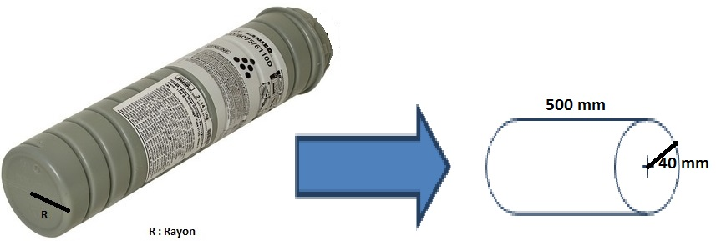

1. **Entourer** la formule qui permet de calculer le volume du cylindre de hauteur *h* et de rayon de base *r*:

**❏ $V=hπr^{2}$**  **❏ $V=\frac{πr^{2}}{h}$** **❏ $V=2πrh$**  **❏ $V=\frac{hr^{2}}{π}$**

1. **Calculer** le volume de la cartouche en mm3 (la valeur sera arrondie à l’unité).

***Retour à la problématique***

**Proposer** une méthode, à l’aide de l’annexe, afin de répondre à la problématique.

|  |  |
| --- | --- |
|  | ***Appel N°1 : Expliquer oralement*** *votre méthode au professeur pour obtenir la suite sujet.* |

***Etude de l’offre de l’entreprise France Toner***

1. **Vérifier** que le tableau fourni par France Toner traduit une situation de proportionnalité. **Justifier** par des calculs.

1. **Placer** les points de coordonnées (volume ; prix) dans le repère en annexe et joindre les points placés précédemment à l’aide d’une règle.
2. La représentation graphique est celle d’une fonction linéaire. **Justifier** cette affirmation.

1. Soit f la fonction qui donne le prix en fonction du volume d’encre consommé. **Entourer**, parmi les propositions ci-dessous, l’expression de cette fonction linéaire :

$f\left(x\right)$ = 0,25 $x$

$f\left(x\right)$ = 250 $x$

$f\left(x\right)$ = 3 $x$*+ 0,25*

***Etude de l’offre de l’entreprise France Toner***

1. Sur le graphique en annexe, **déterminer** graphiquement le prix payé pour 30 L d’encre. **Laisser** apparents les traits utiles à la lecture.

***Comparaison des tarifs des 2 sociétés***

1. **Déterminer** graphiquement le volume pour lequel les 2 sociétés proposent le même prix. Les traits de construction doivent apparaître.

1. **Répondre** à la problématique à l’aide d’une phrase.

1. Le besoin du lycée est de 20L par an, quelle entreprise **choisir** ? Justifier.

**ANNEXES**

**Entreprise France Toner**

L’entreprise ne facture que le prix de l’encre consommée, et offre les frais de déplacements pour les interventions sur site.

|  |  |  |  |
| --- | --- | --- | --- |
| Volume d’encre (en L) | 12 | 24 | 40 |
| Prix (en euros) | 3 000 | 6 000 | 10 000 |

**Entreprise Impressions modernes**

L’entreprise propose des tarifs comprenant :

* un abonnement fixe pour les interventions sur site
* la facturation au litre d’encre consommée

Son système de facturation totale est représenté sur le graphique ci-dessous :

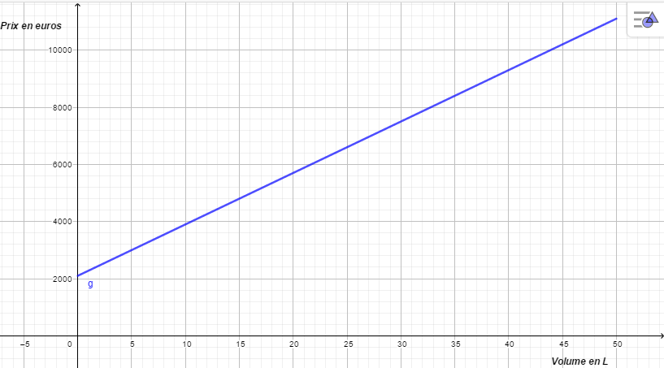

**Protocole de secours**

Fonctions linéaires

Définition

On appelle fonction linéaire toute fonction f dont l'expression peut s'écrire sous la forme f (x) = a x

où a est une constante.

.

Remarque : lien avec la proportionnalité

* On considère deux grandeurs x et y telles que : y soit proportionnelle à *x*.

En conséquence, il existe un nombre a tel que :

y = a *x*

La fonction qui, à la grandeur x, associe la grandeur y est donc linéaire.

* Réciproquement, toute fonction linéaire représente une situation de proportionnalité.

Propriété :

La représentation graphique d’une fonction linéaire est une droite qui passe par l’origine.

Exemple : Représentater graphiquement $f\left(x\right)=\frac{2}{3} x$

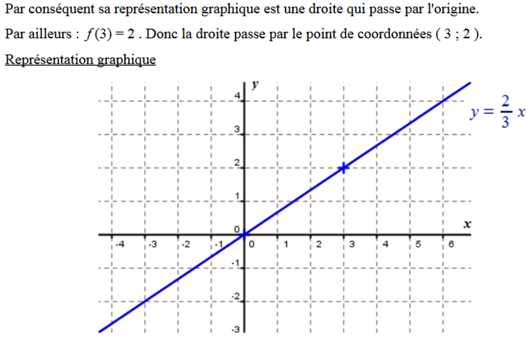

1. Chaque séquence propose la résolution de problèmes issus du domaine professionnel ou de la vie courante. En mathématiques, elle comporte un ou deux exercices ; la résolution de l’un d’eux nécessite la mise en œuvre de capacités expérimentales.
2. Des appels permettent de s’assurer de la compréhension du problème et d’évaluer le degré de maîtrise de capacités expérimentales et la communication orale. Il y en a au maximum 2 en mathématiques et 3 en sciences physiques et chimiques.

   En mathématiques : L’évaluation des capacités expérimentales – émettre une conjecture, expérimenter, simuler, contrôler la vraisemblance d’une conjecture – se fait à travers la réalisation de tâches nécessitant l’utilisation des TIC (logiciel avec ordinateur ou calculatrice). Si cette évaluation est réalisée en seconde, première ou terminale professionnelle, 3 points sur 10 y sont consacrés.

   En sciences physiques et chimiques : L’évaluation porte nécessairement sur des capacités expérimentales. 3 points sur 10 sont consacrés aux questions faisant appel à la compétence « Communiquer ».
3. L’ordre de présentation ne correspond pas à un ordre de mobilisation des compétences. La compétence « Être autonome, Faire preuve d’initiative » est prise en compte au travers de l’ensemble des travaux réalisés. Les appels sont des moments privilégiés pour en apprécier le degré d’acquisition.
4. Le professeur peut utiliser toute forme d’annotation lui permettant d’évaluer l’élève (le candidat) par compétences.

   5 Chaque séquence propose la résolution de problèmes issus du domaine professionnel ou de la vie courante. En mathématiques, elle comporte un ou deux exercices ; la résolution de l’un d’eux nécessite la mise en œuvre de capacités expérimentales.

   6 Chaque séquence propose la résolution de problèmes issus du domaine professionnel ou de la vie courante. En mathématiques, elle comporte un ou deux exercices ; la résolution de l’un d’eux nécessite la mise en œuvre de capacités expérimentales.
5.